TEMAT: Monotoniczność funkcji
1. Monotoniczność funkcji oznacza czy funkcja jest rosnąca czy malejąca czy stała
2.Definicja i przykłady funkcji rosnącej
Funkcja jest rosnąca, gdy wraz ze wzrostem argumentów wartości funkcji rosną
Na poniższych rysunkach przedstawiono wykresy funkcji malejących
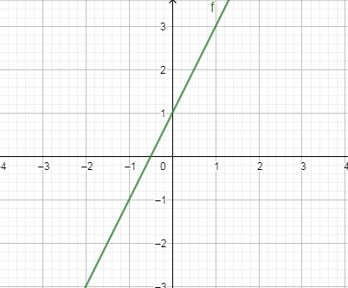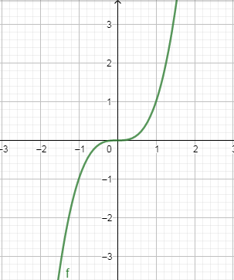
3. Definicja i przykłady funkcji malejącej
Funkcja jest malejąca, gdy wraz ze wzrostem argumentów wartości funkcji maleją
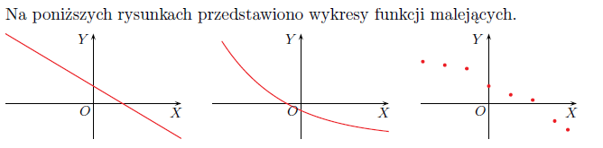
4. Definicja i przykłady funkcji stałej
Funkcja jest stała, gdy wraz ze wzrostem argumentów wartości funkcji się nie zmieniają
Przykłady funkcji stałych
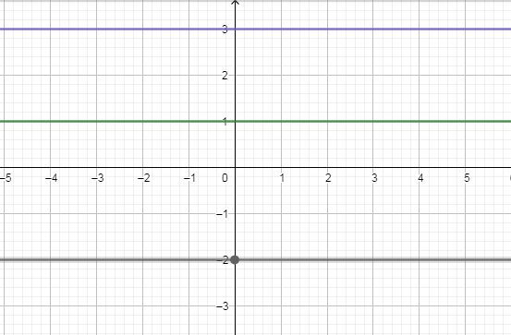
5. Wyznaczanie przedziałów monotoniczności funkcji
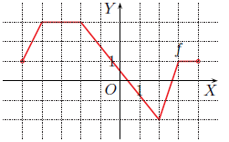
Funkcja jest rosnąca w skrócie można zapisać $f↑$ dla $x∈<-5,-4>,<2,3>$
Funkcja jest malejąca w skrócie można zapisać $f↓$ dla $x∈<-2,2>$
Funkcja jest stała w skrócie można zapisać $fconst$ dla $x∈<-4,-3>$

ZADANIE Podaj przedziały monotoniczności funkcji f
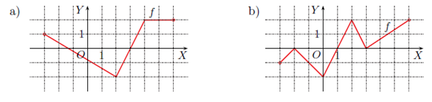
c) d)
